**硬件详细设计**

1. **硬件组成**

从系统架构图中可以看到，硬件组成主要分为集中器模块、数据采集模块、路灯终端三大部分，详细的组成设计见下文。其中数据采集模块通过串口与路灯终端相连；集中器模块与数据采集模块之间通过 LoRa 无线自组网络进行通信；而集中器模块与服务器之间通过 4G 网络或者LoRa基站进行数据交换。

集中器模块作为服务器和数据采集模块通信的中继，主要用于缓解每个路灯终端的数据采集模块直接将数据上传至服务器而造成的数据冲突。系统采用LoRa 的星形组网技术实现集中器模块与数据采集模块之间的通信，一个集中器模块可以与多个数据采集模块通信，并将数据采集模块上传的信息和服务器下传的信息进行分模块处理，以此来避免数据的冲突；同时为了方便维修人员及时从众多集中器中找到目标集中器，本系统为每个集中器添加了 GPS 模块。

数据采集模块主要用于采集路灯终端的状态信息，通过串口和 LoRa 无线网络将终端采集到的数据由下至上传给集中器；同时用户的控制指令也会到达路灯终端。即：路灯终端的状态信息会通过串口发送给数据采集模块；数据采集模块通过 LoRa 技术将采集到的路灯终端信息上传至集中器，并在集中器中缓存处理，最后通过服务器以网页的形式展现给用户；同时用户在网页上输入的控制指令也会在集中器中缓存处理并通过 LoRa 网络传至相应的数据采集模块，由数据采集模块通过串口执行控制指令改变路灯终端的状态。同时为了方便维修人员快速找到故障路灯，系统为每个数据采集模块添加了 GPS 模块。路灯终端主要由各种充放电电路和传感器组成，通过电路控制路灯的开关、采集路灯终端运行的实时数据以及各种故障参数，并将这些参数信息通过串口发送给数据采集模块。

1. **路灯终端的硬件设计**

本系统设计的路灯能量来源为太阳能。路灯终端通过自身的太阳能电池给控制芯片供电，实现对电路状态的控制，但电池电量过低不能为控制器提供稳定的工作电压时，系统则会因不能实现自动充电功能而罢工。为了解决以上问题，本系统的路灯终端采用 STM32F030C8T6 单片机作为核心控制器，利用 PWM 波驱动三极管和MOSFET管，通过PWM波占空比控制蓄电池充放电电流，实现蓄电池自动充放电，并在充电电路中加入了激活功能电路，保证在电量过低而导致单片机不工作时系统会根据太阳能板电压与蓄电池电压的大小关系实现对蓄电池自动充电。其硬件组成下图所示：

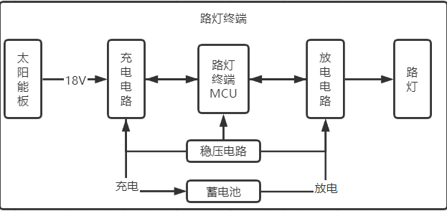

由于太阳能路灯终端采用磷酸铁锂电池作为充电电池，其电压的波动范围在 10.8V-14.2V 之间，所以在给单片机供电前需要作稳压以及降压处理；本系统采用 12.5V/3.3V 稳压供电电路为单片机提供稳定的工作电压，其电路如下图1所示：蓄电池的正极通过二级管 D2 和 R7 组成的限流保护电路接入稳压电路后，通过电阻 R6，电容 C8、C9 以及三极管 Q2 和稳压二极管 D1 后将电压变为 12.5V，最后通过稳压管 AZ1117D-3.3 以及电容 C5、C6、C7 将电压降至单片机工作所需的 3.3V。

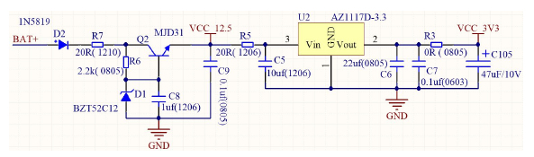

图表 1-3.3V/12.5V 稳压供电电路

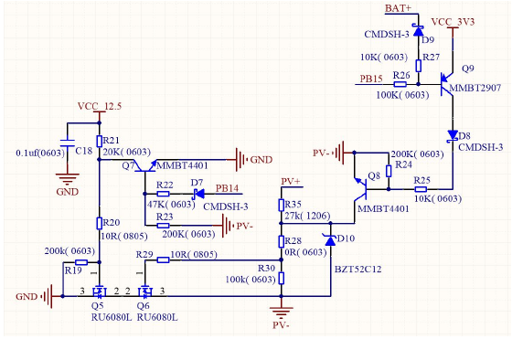

图表 2-充电电路

路灯终端的充电电路如上图2所示：当蓄电池通过稳压电路后能给单片机提供稳定的3.3V 工作电源时，单片机会根据需求从 I/O 口 PB14 和 PB15 分别输出PWM 调制波；当 PB14 输出为低电平时三极管 Q7 截止，MOS 管 Q4 导通，电路与地接通。当 PB15 输出为高电平时，三极管 Q9、Q8 截止，MOS 管 Q5 导通，此时太阳能板的 PV 的正负极分别与蓄电池的正负极相连，即：对蓄电池充电。当蓄电池电量过低，通过稳压电路后不能输出 3.3V 时，单片机停止工作，PB14和 PB15 不能输出 PWM 波，此时由电阻 R23、R20，三极管 Q7 和 MOS 管 Q4构成的激活电路将会发挥作用，即当太阳能板电压大于蓄电池电压时，Q4 导通，此时太阳能板的 PV-级与蓄电池的 GND 端接通，对蓄电池进行充电。

单片机通过 PA10和 PB10 口输出的 PWM 波驱动MOSFET 驱动器输出 12.5V

的电压。该电压用于控制 MOS 管 Q10、Q3 导通，进而使 BOOST 升压电路导通。

BOOST 升压电路对蓄电池电压进行升压后为负载供电。其中电阻 R45、二极管

D13 和三极管 Q6 构成的防反接电路，用于防止蓄电池反接而对负载造成损害，

负载放电电路图如下图3，4所示。其中路灯的电流为：，式中代表路灯工作电流， 代表电阻 R43 两端电压。

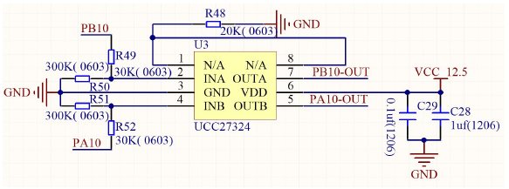

图表 3-驱动电路

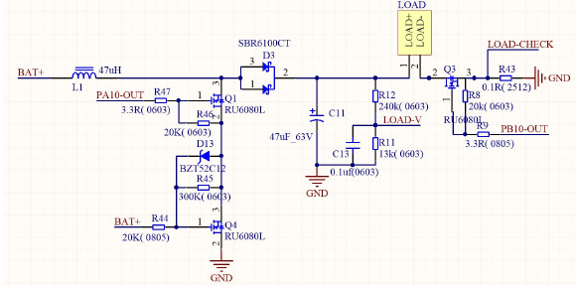

图表 4-升压电路

负载恒流检测电路如下图5所示：由于 LOAD-CHECK 端口采集的 R43 两端的电压较小，从而导致电流较小不便于检测，因此系统采用 LM258 构成的正向放大器对 LOAD-CHECK 端口采集的 R43 电压进行放大；单片机对放大后的电压进行采样分析，并与之前设置的阀值进行比较得出差值；同时系统也会检测电路的状态是否处于开路或过压，然后单片机根据这些值和状态做出相应调整控制电路的输出为恒流。其中放大后的电流为：，式中为 R43 两端电流，为放大后的负载电流。

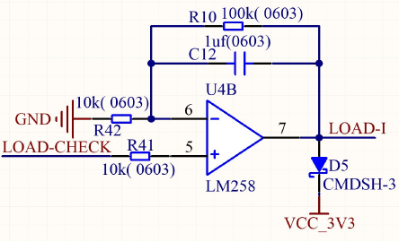

图表 5-恒流电路

系统搭载负载运行时，为了防止因负载电流过大，而对电路造成损坏，系统加入了过流检测电路对电路进行过流监控。其电路如图 3.7 所示：如果负载电路中的电流大于 0.165A，比较器则会输出 12.5V 的电压，如果小于 0.165A，比较器则输出 0V；比较器输出的电压经 R32 和 R33 分压后，被单片机进行采集，进而判断负载是否处于过流状态。

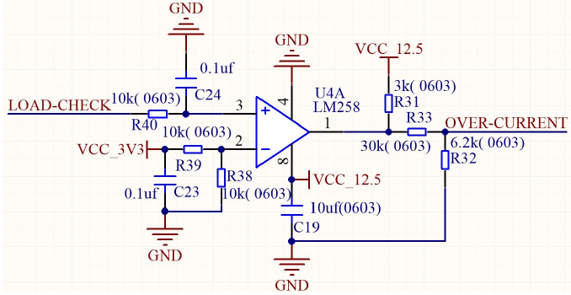

图表 6-过流检测电路

1. **数据采集模块的硬件设计**

数据采集模块的主要作用是上通过 LoRa 模块和集中器进行通信，下通过串口和路灯终端进行通信，同时还具有作为中继进行自动组网功能，从下图 7 中可以看到，数据采集模块主要由主芯片、LoRa 模块、GPS 模块、以及外围电路构成，其中内部 RTC 作为时钟，内部 eeprom 用于保存数据采集器运行过程中产生的数据，GPS 用于路灯终端的定位。

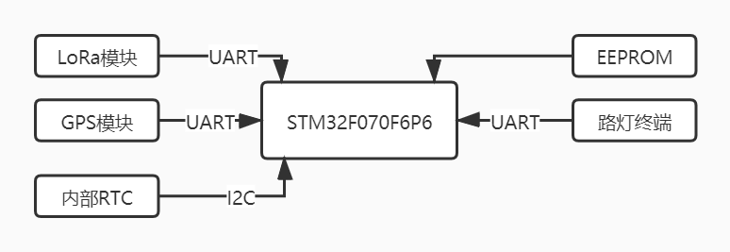

图表 7-数据采集模块硬件构成

LoRa 的内置芯片是由 ASR6051 所构成，其扩频通信抗干扰能力较强,传输距离超长，并且电流消耗极低，灵敏度达（-140dBm）以上。满足系统实际运行过程中对灵敏度的要求,并且集成了高达 21dBm 的功放单元。支持（G）FSK调制和 LoRa 调制，可以根据需要切换不同的模式。LoRa 无线模块原理图如图下图8 所示：

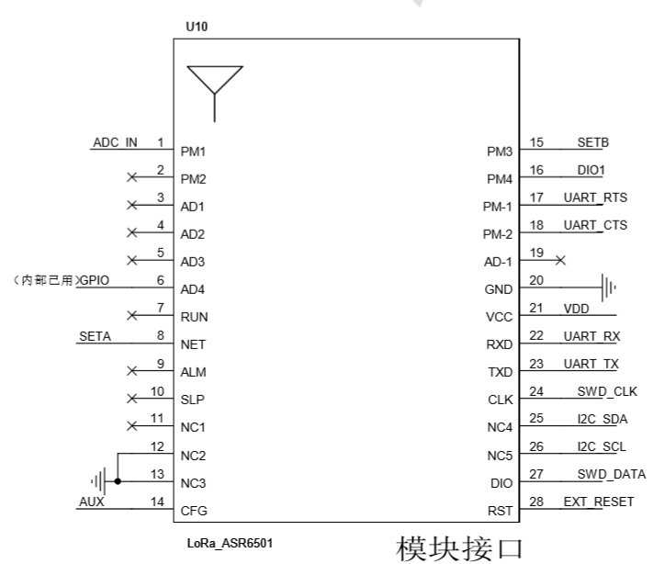

图表 8-ASR6051模块接口图

|  |  |  |
| --- | --- | --- |
| 管脚名称 | 功能 | 备注 |
| ADC_IN | ADC采集I/O |  |
| CFG | 指令/透传模式切换 | 低电平进入指令模式 |
| NET | 运行灯 | OTAA 入网模式：一秒钟闪一次，入网成功后常亮（上电默认为常亮）  ABP入网模式：上电常亮 |
| IO3 | IO唤醒 | 休眠模式下低电平唤醒 |
| GND | 地 | 接负极 |
| VCC | 电源 | 接正极 |
| UART_RX | TTL 电平 | 接用户 TX |
| UART_TX | TTL 电平 | 接用户 RX |
| SWD_CLK | 数据下载口 |  |
| I2C_SDA | I2C 的 SDA |  |
| I2C_SCL | I2C 的 SCL |  |
| SWD_DATA | 数据下载口 |  |
| 复位管脚 | 复位管脚 | 低电平有效 |

模块引脚说明

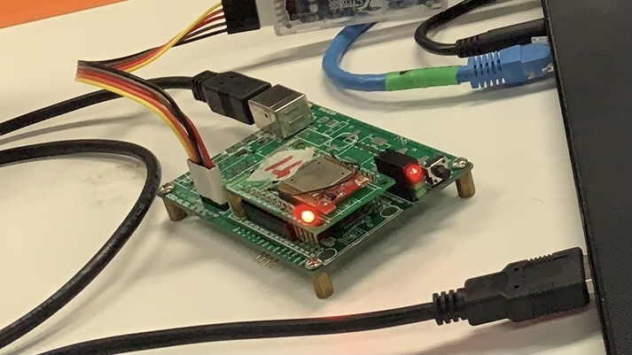

图表 9-LoRa收发模块实物图

1. **GPS模块的硬件设计**

集中器模块和数据采集模块都用到了 GPS 进行定位，以便维修人员的寻找，本系统选用的 GPS 模块理论灵敏度高达 165dbm，并且支持冷、温、热启动模式。通过 RF_IN 外接天线能增强模块的接收效果，其中 RXD/TXD 用于模块的数据传输。其外围电路如下图 10所示：

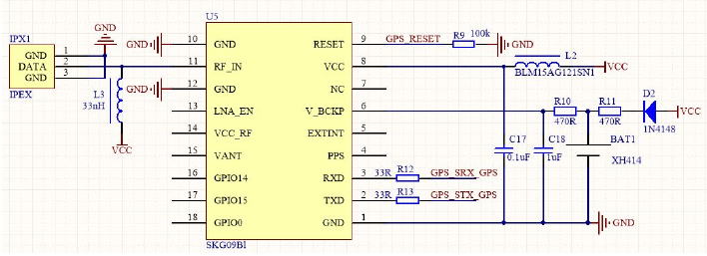

图表 10-GPS模块硬件原理图

1. **数据采集模块与路灯终端串口通信电路设计**

由于数据采集模块与终端的串口需要通过接口才能进行连接，因此在设计的电路里面加入了限流电阻防止接口电路因电流过大烧坏电路，消浪涌用来减少接口端的电压波动达到限流和稳压的效果。其外围电路如下图11 所示：

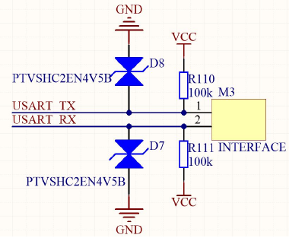

图表 11-接口电路